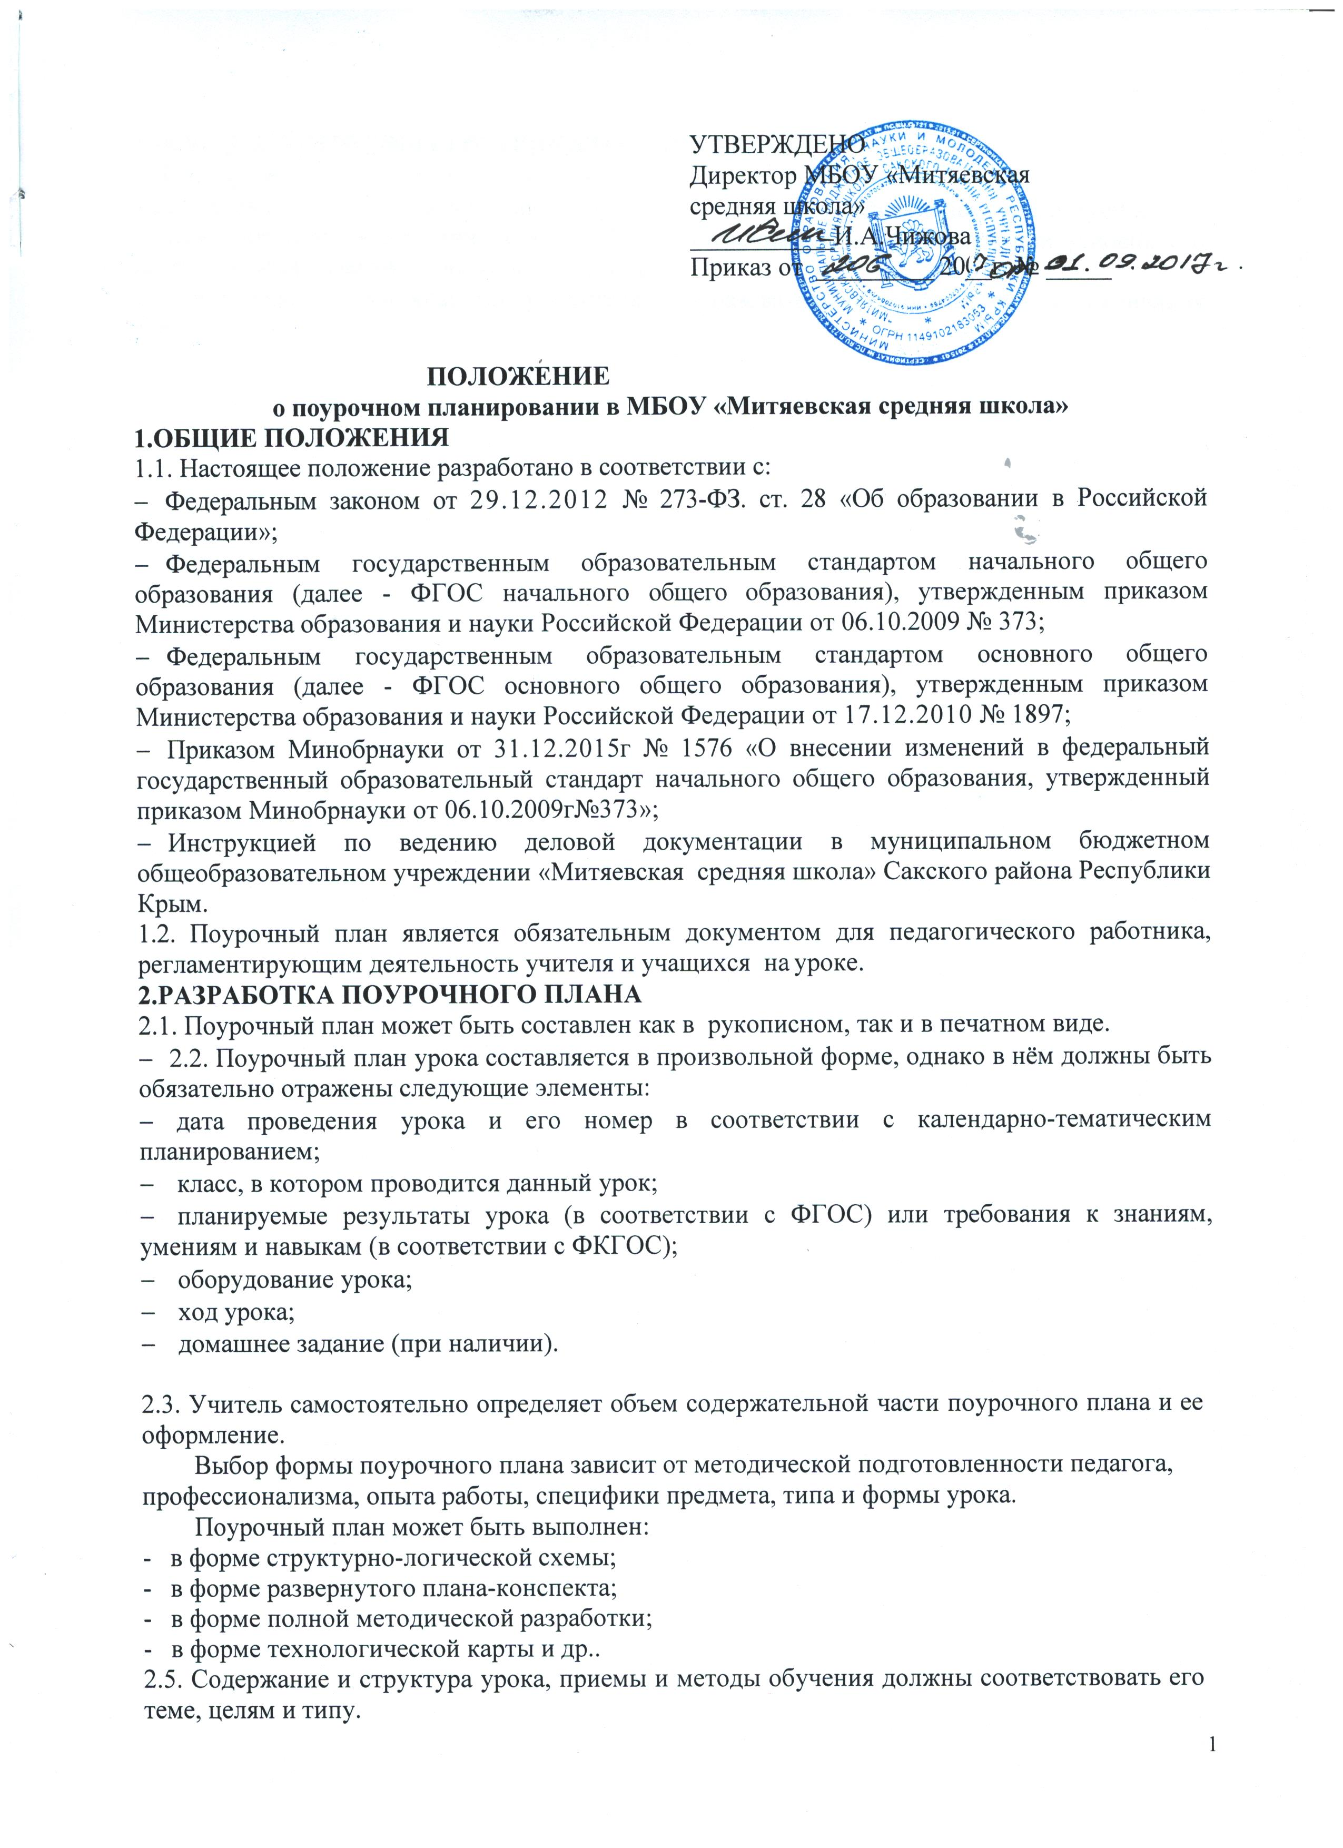

3. ПОРЯДОК ХРАНЕНИЯ ПОУРОЧНОГО ПЛАНА УРОКА

3.1. Проведение урока без поурочного плана является недопустимым.
3.2.Допускается использование ранее разработанного плана (в течение двух предыдущих лет), а также применение методических пособий с поурочным планированием при условии его корректировки с учетом особенностей класса.
3.3 Поурочные планы хранятся у учителя в образовательной организации до окончания учебного года.

